Anmeldung bei:

Gesche Blume
Gleisstraße 26
04229 Leipzig
Tel. 0341-9261190 (AB) & 0175-1234552

gescheblume@hotmail.com

So kommt man hin:

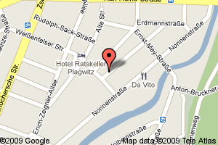

Schreibwerkstatt

Ab Januar/Februar 2010

in Plagwitz/Schleußig
für schreibende Menschen aller Altersgruppen

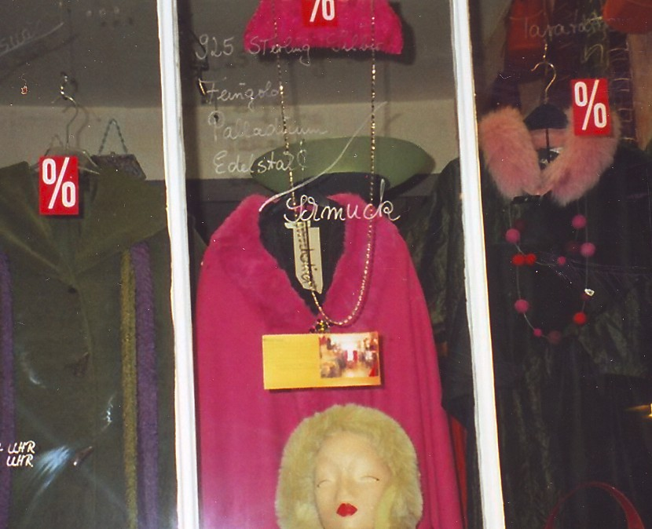

…Ideen in Geschichten kleiden

Wer schreibt, ist nicht gern allein…

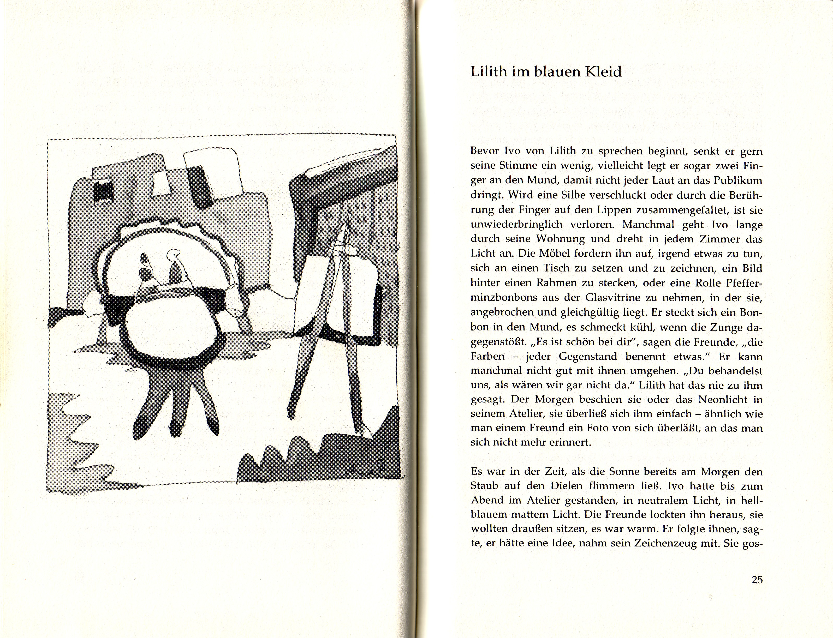

(Auszug aus: Gesche Blume, Lilith im blauen Kleid. Erzählungen, Edition Erata 2006)
Schreibmatinee am Wochenende

Gehören Sie zu den Schreibenden, die sich im Austausch mit anderen neu lesen & erfinden möchten?

Dann sind Sie in der Schreibwerkstatt, geleitet von der Autorin Gesche Blume, herzlich willkommen.

Zweimal im Monat geht es darum, eigene Texte zu lesen, zu besprechen, zu lektorieren – sowie neue Texte entstehen zu lassen. Sie lernen Kreativitätstechniken kennen, mit denen Sie die Quelle ihres Sprachflusses anzapfen und am Sprudeln halten können.

Dabei schreiben wir z.B. nach Träumen oder besuchen einen Flohmarkt.

